Project handschoenen zonder vingers
Ik heb weer een klein projectje af, ik heb een paar handschoenen zonder vingers gemaakt. De steek die ik heb gebruikt is weer de brodensteek. Hier zal ik proberen uit te leggen hoe ik de handschoenen heb gemaakt.
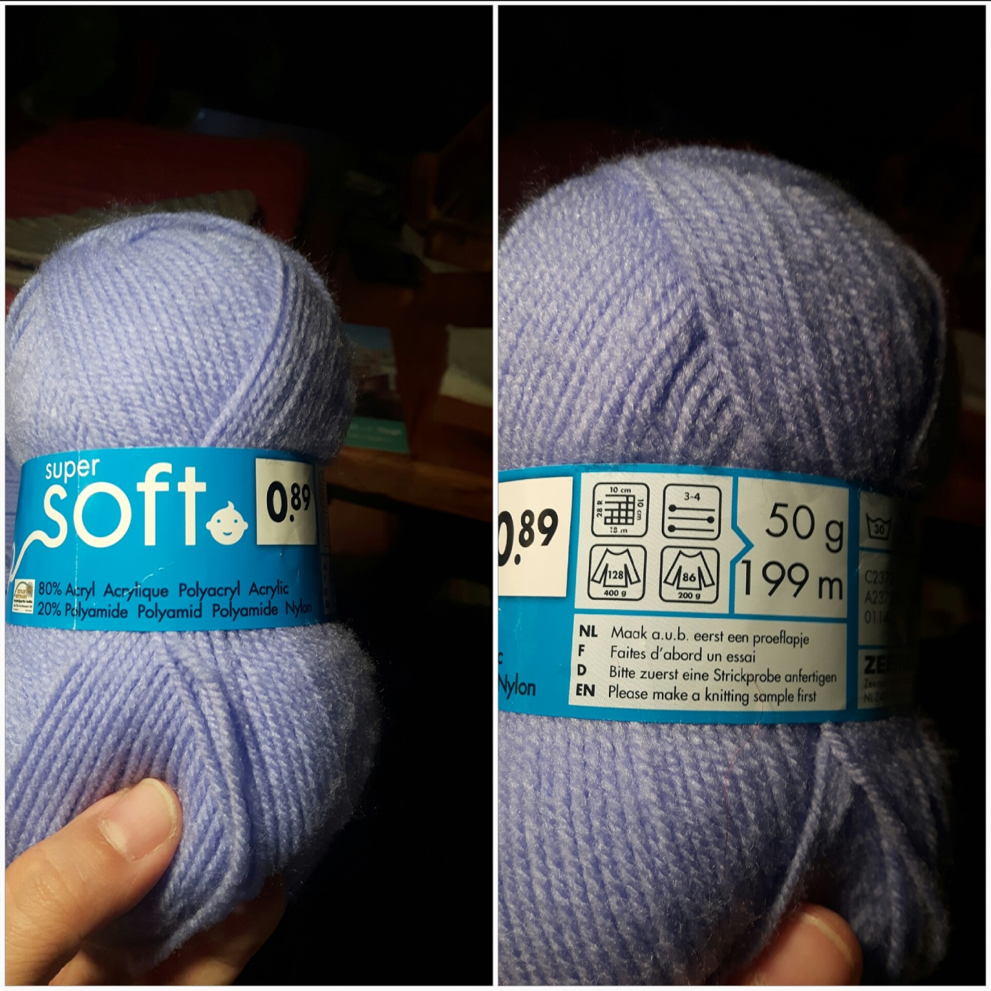
Ik heb deze wol van de zeeman gebruikt.
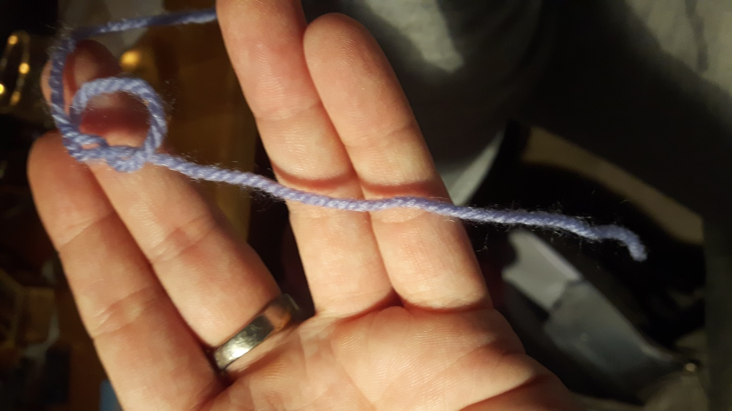
Allereerst maak ik een lus zoals hier op de foto te zien is. Van hieruit begin ik met de eerste toer.
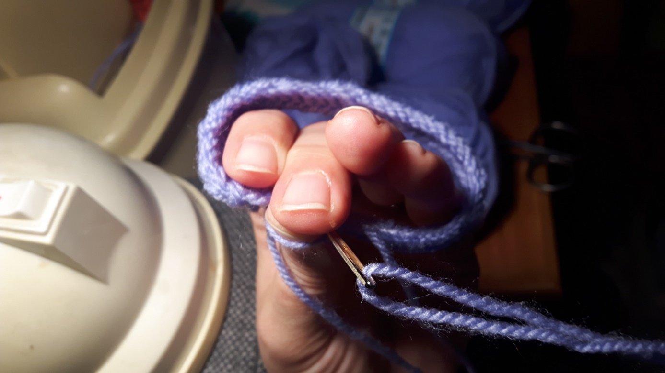
Na een aantal steken ga ik bij mijn eigen hand kijken hoeveel steken ik nog moet. Ik houd er rekening met 1,5 centimeter extra. Dit omdat mijn handen/vingers niet plat zijn, plus dat ik aan de tweede toer ga beginnen.
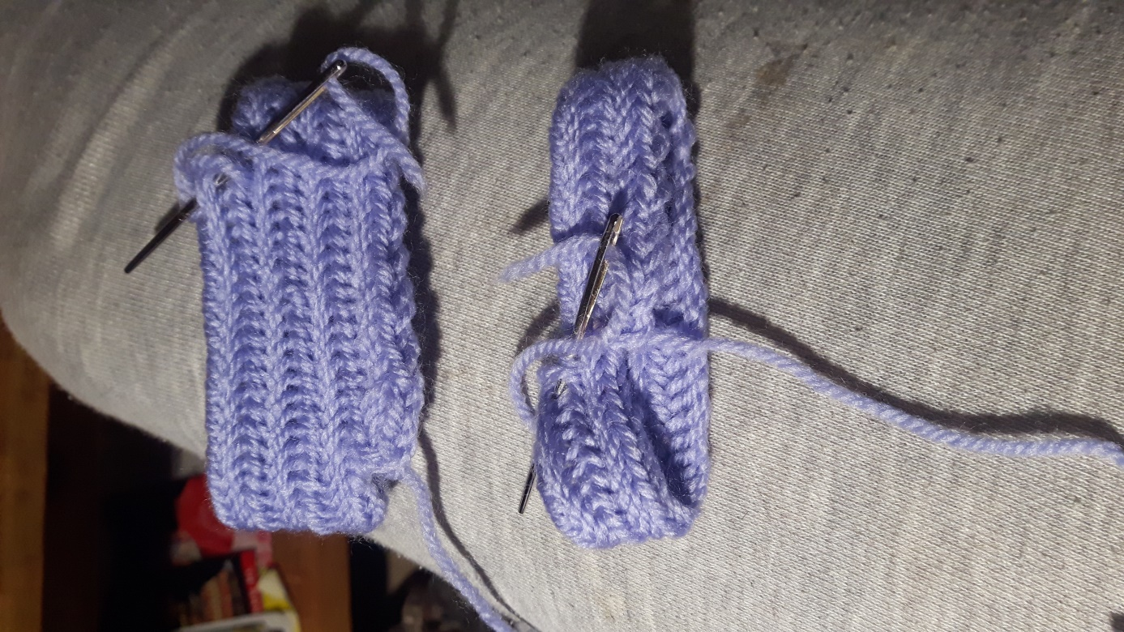
Ik werk zowel aan de linker- als rechterhandschoen naast elkaar. Op deze manier zie ik precies waar de duimgaten komen, als ook de lengte rond mijn hand en polsen even lang worden. Ik kan dus preciezer zorgen dat ze zoveel mogelijk hetzelfde worden.
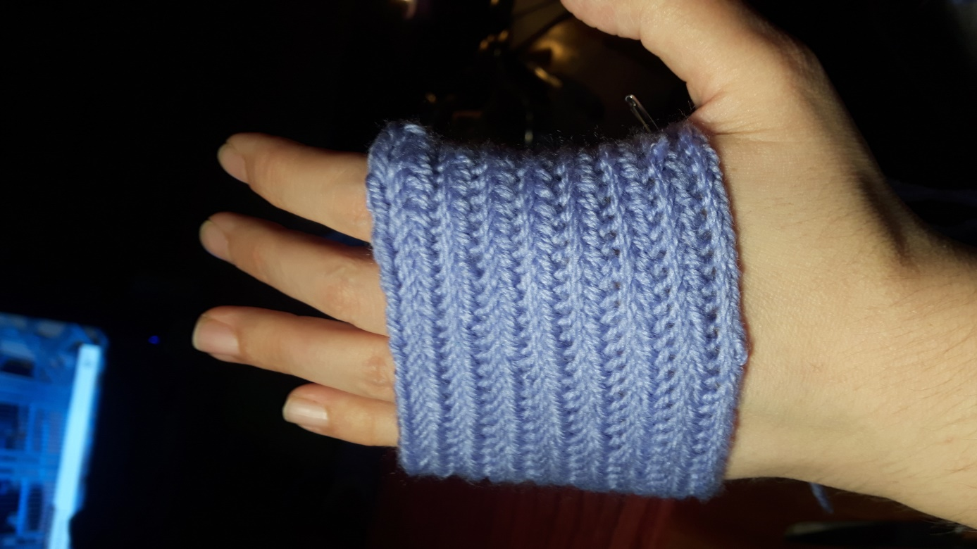
Ik vind dit voor mij een fijne lengte rond de hand. Het punt waar de handpalm over gaat in vingers is net “bedekt”.
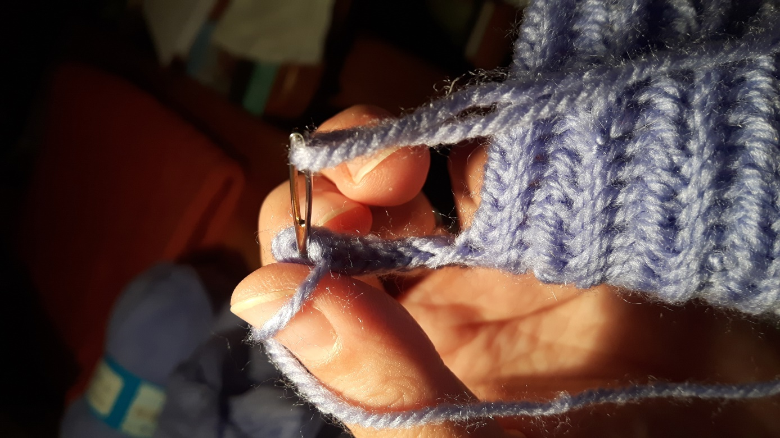
Hier maak ik de opening van de duim. Hoe groot die wordt is voor iedereen anders, voor mij mogen ze klein zijn omdat ik vrij kleine handen heb.
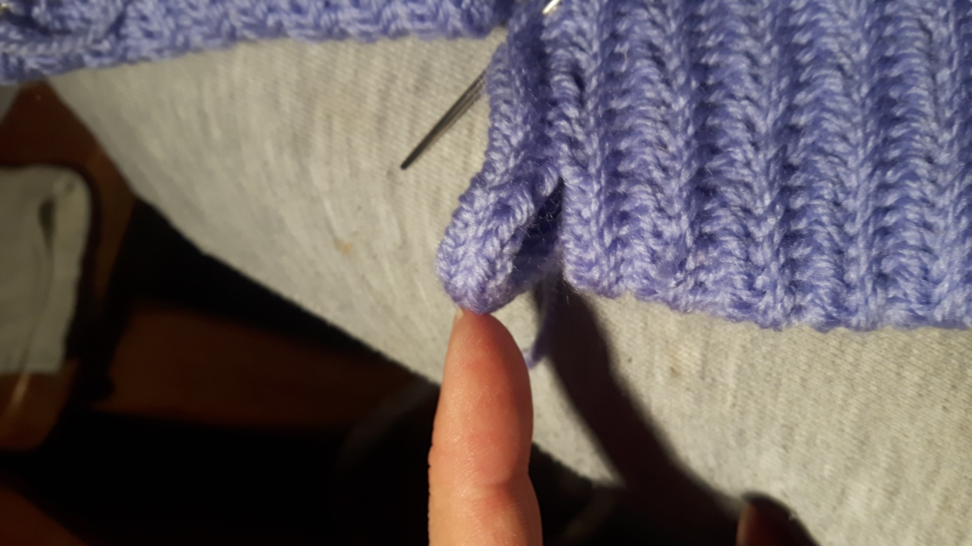
Hier heb ik de opening voor de duim net klaar.
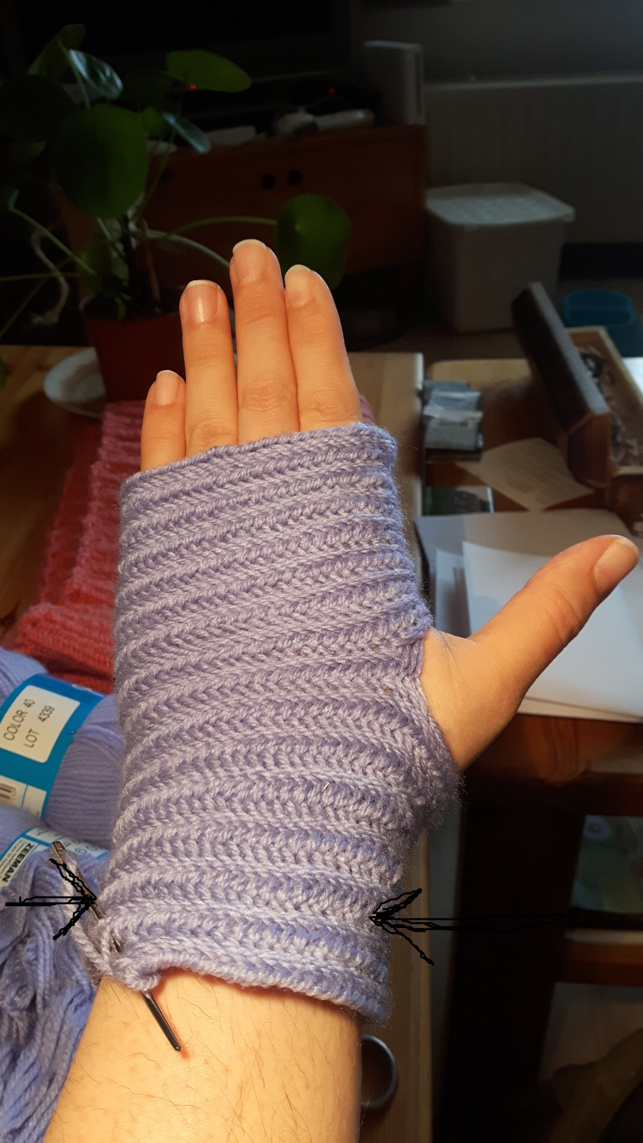
n de lijn van de pink en de duim, waar ik ook de pijltjes heb ingetekend, heb ik 1-2 steken gemeerderd, afhankelijk van hoe de arm breder wordt. Wanneer men dit doet zou her aan de onderarm niet lekker zitten. Door de vorm van de arm te volgen en te gaan meerderen op genoemde punten kan men mooie lange armen aan de wanten maken.
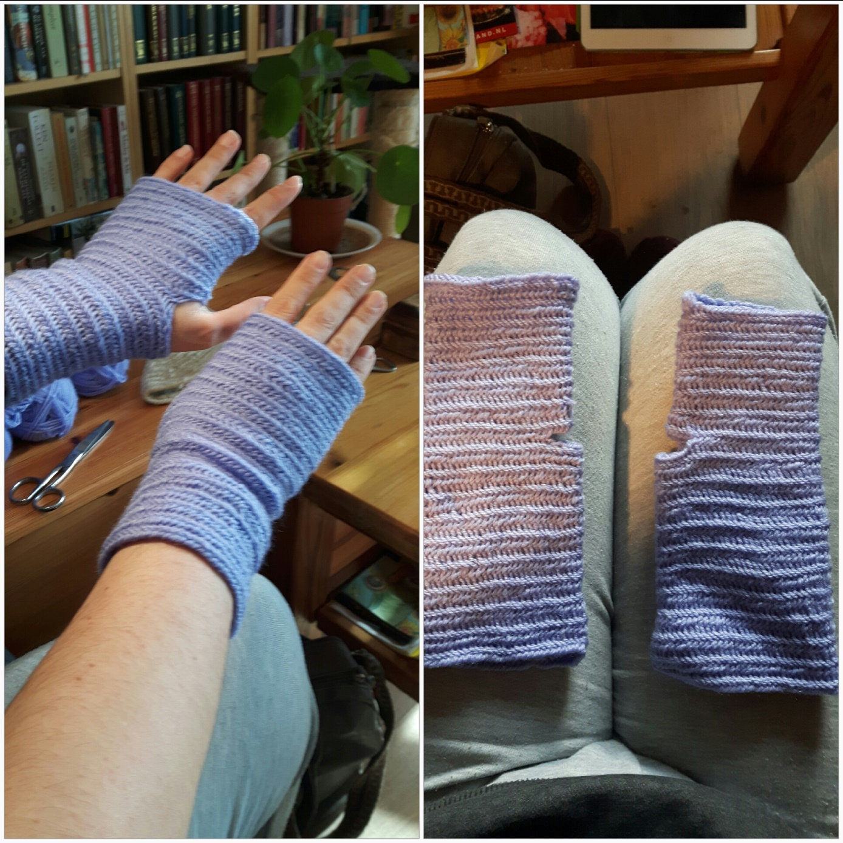
Hier heb ik ze klaar. Ik heb dit keer het stuk rond de polsen een fractie korter gemaakt dan normaal. dit kan iedereen eigenlijk naar eigen smaak langer of korter maken.

